Перечень транспортных средств, признанных брошенными, разукомплектованными, бесхозяйными
дата осмотра | адрес | марка/модель/гос. номер/цвет | срок добровольного/принудительного перемещения | фотоматериалы
21.07.2022 | ул. Южно-Моравская, 13 | ВАЗ 2114  черный  Т254УХ 36 | 04.08.2022/ в соответствии с п. 4.1 постановления № 36 от 29.01.2018 | 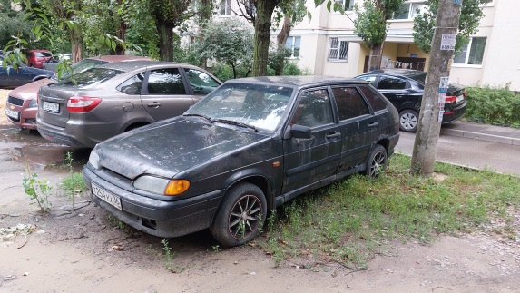 | 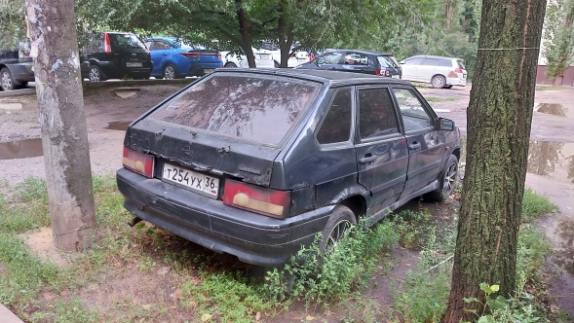
21.07.2022 | ул. Южно-Моравская, 13 | Пежо  серебристый  Н196ОР 36 | 04.08.2022/ в соответствии с п. 4.1 постановления № 36 от 29.01.2018 | 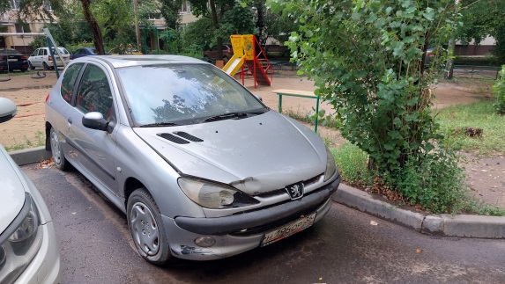 | 